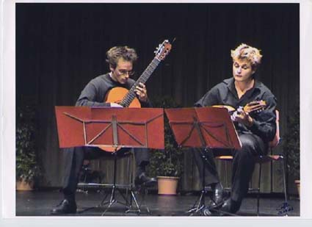
Concert à Jezeau le 23 août 2011

Pour sa soirée de clotûre, le Festival a été très honoré, comme le souligne son Président Guy Aubin, d’être accueilli dans la magnifique église de Jézeau tout juste inscrite au patrimoine mondial de l’Unesco.
Le duo Chitarrone a fait l’unanimité autant dans sa présentation que son interprétation. . Après avoir étudié au C.N.R de Toulouse, Vincent Beer-Demander et Grégory Morello se perfectionnent à l'Ecole Nationale de Musique d'Argenteuil où ils obtiennent tous deux un premier prix dans leur discipline respective .En 2002, le duo se voit récompensé par un premier prix à l'unanimité de musique de chambre du Conservatoire de Toulouse. Ils nous ont entraîné dans un voyage musical au XXème siècle, paysage où le duo mandoline-guitare trouve réellement sa place.
Un concert très apprécié, par la douceur de ses sonorités et son appel à la rêverie. Le public y a répondu par des silences aussi intenses que les applaudissements.Quelle bonne idée, ce duo dans ce si beau cadre.L’église trop petite a réuni habitants du village, autour du maire Monsieur Balagna ainsi que de nombreux touristes .
Le Festival des petites églises 2011 s’est terminé de magnifique manière dans une ambiance de rêve et de beauté.
..

